Massive Aura falikar
1
ÉV
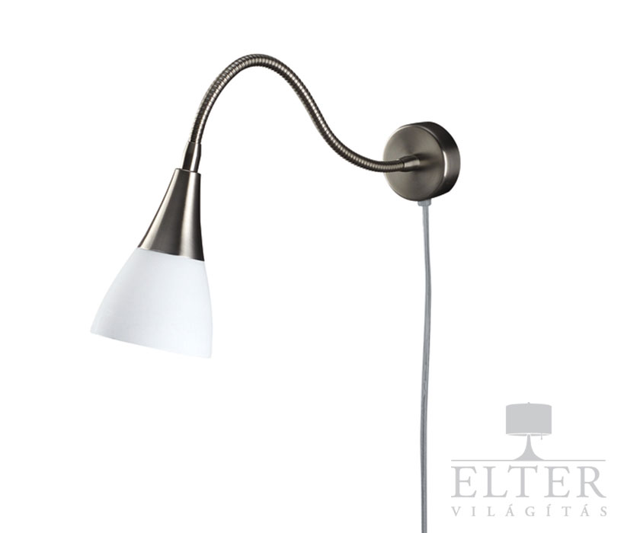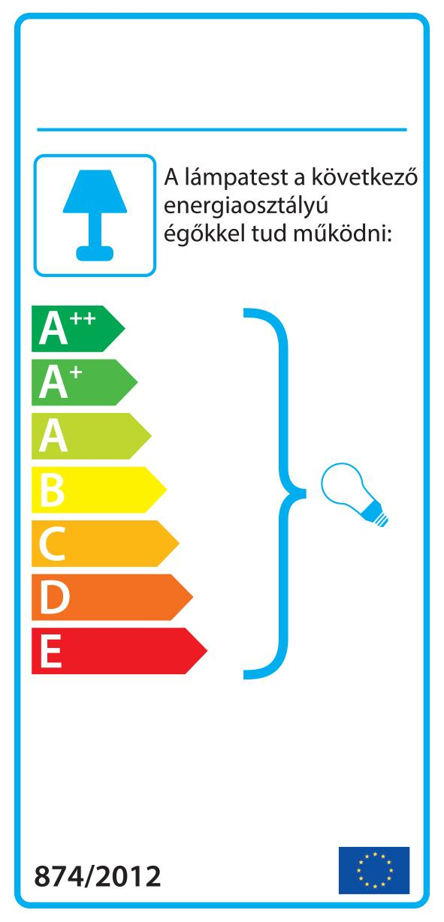
12.290 Ft (9.680 Ft + ÁFA)

darab
KOSÁRBA

Szállítási információk
- Átlagos szállítási idő: 1-2 munkanap
- 15.000 Ft feletti megrendelés házhoz szállítása Magyarországon belül ingyenes, ennél kisebb összegű rendelés szállítási díja 1290 Ft.
- A termék a szekszárdi üzletünkben (Rákóczi u. 48.) megtekinthető vagy azonnal megvásárolható.

Értékelés

Részletes adatok
Gyártó: | Massive
Cikkszám: | M-52031/17/10
Izzó: | 1x25W
Izzót szállítjuk: | Nem
Foglalat: | E14
Fényforrás: | Normál
Domináns szín: | fehér
Stílus: | Modern
Szélesség: | 82mm
Magasság: | 280mm
Mélység/ faltól való elállás: | 0mm
Egyéb jellemző: | kapcsolós
Domináns anyag: | üveg

Termék leírás
Matt króm színû, gégecsöves fali lámpa, opál burával. A gégecsõ segítségével a fényirány szabadon állítható. Kapcsoló a dugvillás vezetékre van felszerelve.

